TISKOVÁ ZPRÁVA: Češi potvrdili pověst houbařského národa. Sbíráme i lesní plody.
PRAHA, 8. září – 1 553 respondentů ve věku 18 až 65 se zúčastnilo víkendového (1. – 4. 9.) online průzkumu SC&C, který se zaměřoval na sběr hub a lesních plodů.
Výsledky výzkumu potvrzují všeobecně rozšířenou domněnku, že Češi mají mimořádný zájem o sběr hub a lesních plodů. To odráží nejen jejich zálibu v této tradiční české aktivitě, ale i jejich lásku k přírodě. Data výzkumu odhalila i zajímavé podrobnosti.
ČEŠI JSOU HOUBAŘI S VELKÝM H
Ze zjištění SC&C vyplývá, že zhruba jednu třetinu české populace lze označit za aktivní houbaře, kteří se sběru hub věnují pravidelně. Zajímavým faktem pak je, že pouze necelá pětina Čechů nechodí na houby vůbec.
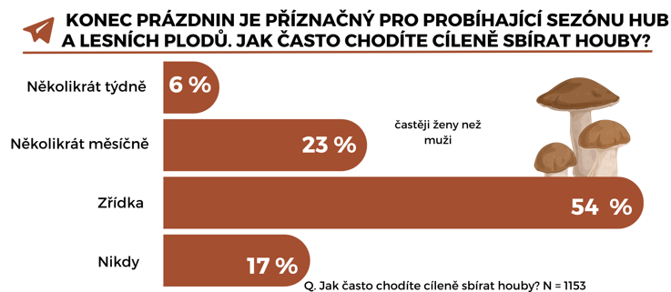
NA HOUBY CHODÍ I PRAŽANÉ
Přestože obyvatelé Prahy se tomuto koníčku nevěnují tak intenzivně jako obyvatelé jiných regionů, na houby alespoň občas vyrazí více než 80 % z nich.
Minimálně několikrát týdně se houbařské vášni věnují zejména obyvatelé Vysočiny (18 %), Pardubického (14 %), Karlovarského a také Královéhradeckého kraje (oba 13 %). V ostatních regionech však nejsou příliš pozadu.
Výzkum také odhaluje, že více než polovina českých houbařů, bez ohledu na pohlaví, věk nebo vzdělání, preferuje sběr hub na dobře známých místech, kde mají jistotu, že houby rostou. Téměř dvě třetiny houbařů se v den výpravy do lesa nachází v lese nejpozději v 9 hodin ráno.
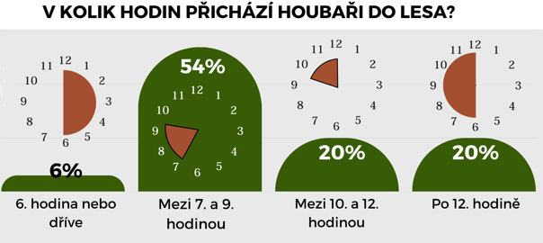

Oproti tomu zhruba 1/5 houbařů vyrazí až odpoledne, což možná trochu překvapivě zahrnuje i ty nejaktivnější houbaře. Češi si zkrátka na houby udělají čas kdykoliv.
LESNÍ PLODY JSOU TAKÉ V KURZU
Sběru lesních plodů se oproti houbám pravidelně věnuje jen přibližně 14 % populace, převážně lidé do 50 let věku. Nicméně, více než dvě třetiny Čechů, bez ohledu na pohlaví, vzdělání nebo místo bydliště, se sem tam za těmito pochoutkami na výlet vydají. Motivací pro sběr lesních plodů je pro 3/4 těchto sběračů především chuť lesního ovoce. Podobně jako při houbaření, i výlety za lesními plody, jsou často spojeny s relaxací a pobytem v přírodě.

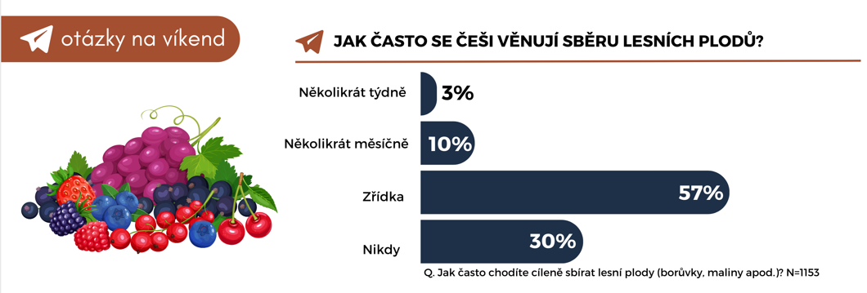

Tento výzkum potvrzuje, že sběr lesních plodů a hub zůstává v České republice tradiční a oblíbenou aktivitou, která spojuje lidi s přírodou a poskytuje jim zážitky z krás české krajiny.

KONTAKT:
SC&C, Krakovská 7, Praha 1
E-mail: marketing@scac.cz
Tel.: 777 759 419

